

בס"ד | כ"ו אייר תשע"ט
אור דוד

אורות הפרשה – הרב נאור מאיר גנון שליט"א.
מספרים שכאשר הנשמה הקדושה של רבי ישראל בעל שם טוב הייתה צריכה לרדת לעולם היה דיון בשמיים מי יזכו להיות הוריו. מי שזכו בסוף היו רבי אליעזר ושרה אשתו. ולמה דווקא הם?ובכן, רבי אליעזר היה מוכר לחם ואשתו הייתה תופרת ומכך התפרנסו אך היה להם מנהג טוב לא לקחת כסף מהעניים עבור הלחם או תיקון הבגדים. לרבי אליעזר ושרה היה צער גדול שלא זכו לפרי בטן כבר שנים רבות. כמה בכו לה', כמה התפללו,אך טרם נושעו. יום אחד החליטו לקחת את כל הכסף שחסכו במשך השנים ולהפוך את ביתם לבית הכנסת אורחים. הם קנו מיטות ושאר כלי בית ופתחו את ביתם וכך בכל שבת ישבו איתם אורחים עניים והם שירתו אותם בשמחה, הגישו להם אוכל טעים ורבי אליעזר שר איתם ואמר דברי תורה. באחת השבתות נכנס פתאום באמצע הסעודה עני מוזר עם תיק גדול, התיישב ליד השולחן והתחיל להוציא מהתיק גרוטאות ומטבעות ולהתעסק בהם. כל האורחים הסתכלו עליו בבוז אך רבי אליעזר השתדל לשמחו גם כן ולא התייחס למעשיו. כל השבת העני המשיך במעשיו ואילו רבי אליעזר מכבדו בשמחה ובמאור פנים. מנהגו של רבי אליעזר היה שכל אורח מוזמן להישאר לפחות עד יום ראשון וכך הציע גם לעני המוזר. ביום ראשון לפני שנפרדו אמר העני:דע לך, איני סתם עני אלא אליהו הנביא. בשמיים החליטו לתת לכם נשמה קדושה בשל מעשיכם הטובים אך היו מקטרגים שאמרו שאתם עושים זאת לקבל כבוד .באתי לנסות אתכם ועמדתם בנסיון באופן מופלא. בקרוב תחבקו בן שיאיר את העולם, נשמה קדושה מאין כמוה. סיים אליהו הנביא את דבריו ונעלם ואכן לאחר זמן קצר זכו רבי אליעזר ושרה לחבוק בן וקראו לו "ישראל" שהתפרסם ברבות הימים לבעל שם טוב שקדושתו ואהבת ישראל שבו השפיעה בעולם כולו. שנזכה לעין טובה כמו של הורי הבעש"ט, אהבת ישראל בנשמה! אוהב אתכם! שבת שלום‎:-) ‎
דבר בעיתו מה טוב – מאורעות התנ"ך בתאריך היומי, על פי ספרו של הבח"ה דוד צברדלינג ז"ל.
כ״ח אייר: כ (ויהי לתקפות הימים ותהר חנה) וַתֵּלֶד בֵּן וַתִּקְרָא אֶת שְׁמוֹ שְׁמוּאֵל כִּי מֵיְהוָה שְׁאִלְתִּיו:
(שמואל-א' א,חצי פסוק כ) (ע"פ שולחן ערוך אורח החיים סימן תק''פ סעיף ב)
א וַיָּמָת שְׁמוּאֵל וַיִּקָּבְצוּ כָל יִשְׂרָאֵל וַיִּסְפְּדוּ לוֹ וַיִּקְבְּרֻהוּ בְּבֵיתוֹ בָּרָמָה וַיָּקָם דָּוִד וַיֵּרֶד אֶל מִדְבַּר פָּארָן:
(שמואל-א' כה,א) (שולחן ערוך אורח החיים סימן תק''פ סעיף ב)

א וּכְכַלּוֹת כָּל זֹאת יָצְאוּ כָּל יִשְׂרָאֵל הַנִּמְצְאִים לְעָרֵי יְהוּדָה וַיְשַׁבְּרוּ הַמַּצֵּבוֹת וַיְגַדְּעוּ הָאֲשֵׁרִים וַיְנַתְּצוּ אֶת הַבָּמוֹת וְאֶת הַמִּזְבְּחֹת מִכָּל יְהוּדָה וּבִנְיָמִן וּבְאֶפְרַיִם וּמְנַשֶּׁה עַד לְכַלֵּה וַיָּשׁוּבוּ כָּל בְּנֵי יִשְׂרָאֵל אִישׁ לַאֲחֻזָּתוֹ לְעָרֵיהֶם: ב וַיַּעֲמֵד יְחִזְקִיָּהוּ אֶת מַחְלְקוֹת הַכֹּהֲנִים וְהַלְוִיִּם עַל מַחְלְקוֹתָם אִישׁ כְּפִי עֲבֹדָתוֹ לַכֹּהֲנִים וְלַלְוִיִּם לְעֹלָה וְלִשְׁלָמִים לְשָׁרֵת וּלְהֹדוֹת וּלְהַלֵּל בְּשַׁעֲרֵי מַחֲנוֹת יְהוָה:
ג וּמְנָת הַמֶּלֶךְ מִן רְכוּשׁוֹ לָעֹלוֹת לְעֹלוֹת הַבֹּקֶר וְהָעֶרֶב וְהָעֹלוֹת לַשַּׁבָּתוֹת וְלֶחֳדָשִׁים וְלַמֹּעֲדִים כַּכָּתוּב בְּתוֹרַת יְהוָה: ד וַיֹּאמֶר לָעָם לְיוֹשְׁבֵי יְרוּשָׁלַ‍ִם לָתֵת מְנָת הַכֹּהֲנִים וְהַלְוִיִּם לְמַעַן יֶחֶזְקוּ בְּתוֹרַת יְהוָה: ה וְכִפְרֹץ הַדָּבָר הִרְבּוּ בְנֵי יִשְׂרָאֵל רֵאשִׁית דָּגָן תִּירוֹשׁ וְיִצְהָר וּדְבַשׁ וְכֹל תְּבוּאַת שָׂדֶה וּמַעְשַׂר הַכֹּל לָרֹב הֵבִיאוּ:
(דברי הימים-ב' לא,א-ה) (ע"פ סדר הפרקים ל,לא)

עץ החיים – פירוש הסולם על הזוהר, פרשת במדבר דפו"י קכ"א ע”א.
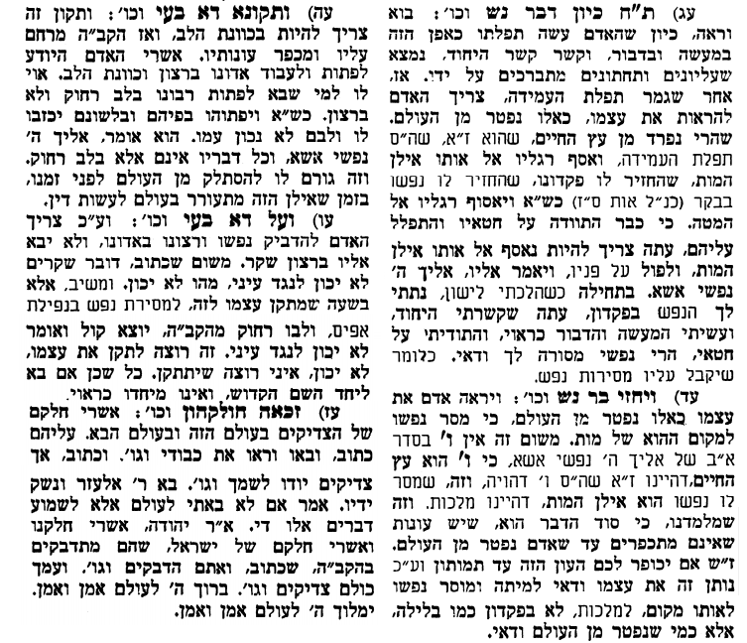
אביעה חידות מני קדם
חידון לפרשת "אביה" (מלכים-א' פרקים יד-טז,כח) מקבילה ל-במדבר על פי חיבורו של הבח"ה דוד צברדלינג ז"ל.
לתגובות, הקדשות והערות: or.david.way@gmail.com
שבת שלום
פתרונות לגליון הקודם: אֶפְרָתִי, בנה את הַמִּלּוֹא, גיבור חיל, דבר ה', הַדֶּשֶׁן, וַיִּוָּעַץ, זקן.


מוקדש להצלחת: נאור מאיר בן אסתר ורעייתו, אוריאל בן אלישבע חפצי ורעייתו.
הודעות: חלוקה חינם של זוהר "חוק לישראל" על מנת שילמדו בהם. לפרטים: 0545558679.

